Universidade Federal de Pernambuco
Graduação em Ciência da Computação
Centro de Informática

Aprendizado de ontologia a partir de texto No domínio da mídia gerada pelo consumidor
pROPOSTA DE Trabalho de Graduação

Zinaldo Araujo Barros Jr

Orientador: Prof. Frederico Luiz Gonçalves de Freitas
Co-Orientador: Jairson Vitorino, M.Sc, doutorando em Ciência da Computação – Ulm / Alemanha, UFPE / Brasil

Recife, 8 de Outubro de 2007.

CONTEXTO

Uma empresa de hardware necessita lançar um novo mouse óptico de alta resolução, mas não sabe ao certo que mercado atingir com a intenção de potencializar seus lucros, pretende vender o maior número de mouses possíveis com mínimo de gasto em ações publicitárias, para isso o gerente de marketing executa um software especializado na obtenção desse tipo de resultado, basicamente tal software aciona agentes inteligentes que vasculham a Web, através de fóruns de informática, comunidades, páginas pessoais, blogs em busca de usuários de computador, que tenham explicitado a necessidade de utilizar tal periférico, seja em um game recém lançado, seja em uma ferramenta cad, ou de modelagem 3d, por fim a partir de um conjunto de tais indivíduos a ferramenta compõe perfis de possíveis consumidores para o produto a ser lançado, e a empresa atinge seu objetivo, potencializar os lucros.
Será possível desempenhar tal tarefa não graças à Web de hoje, mas à Web Semântica que irá se desenvolver amanhã. Hoje, muito do conteúdo da Web é definido para que seus usuários possam ler, não para que computadores possam manipular inteligentemente [1]. Nesse contexto, a Web Semântica, que entre outras facetas, irá agregar ao conteúdo convencional encontrado na rede, metadados semânticos, sem os quais não seria viável a execução automática de tarefas como as descritas acima.
Desta forma, é de se esperar, que a Web Semântica não irá emplacar até que grande quantidade desses metadados tenha sido disponibilizada. Muito já se tem feito em termos de auxiliar desenvolvedores a agregar semântica ao conteúdo de suas páginas. A própria W3C (World-Wide Web Consortium) tem se empenhado em definir padrões para novas linguagens de definição de páginas, e até propôs um conjunto de camadas para a Web Semântica [2].

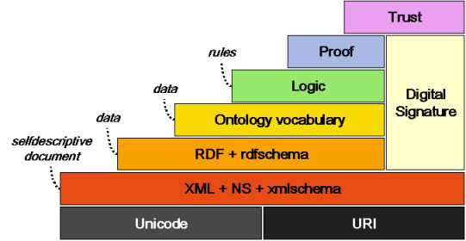

No entanto, um grande desafio está em aplicar técnicas como aprendizado de máquina ou até mesmo processamento de linguagem natural, com o intuito de gerar esse conteúdo semântico de forma automática. Essas técnicas que já são utilizadas para extração e classificação de informação permite que repositórios sejam rapidamente enriquecidos com metadados semânticos.
Esse TG está particularmente interessado na camada de ontologias. Uma ontologia é definida como uma especificação formal de uma conceitualização compartilhada de um domínio de interesse. Onde formal implica que a ontologia possa ser processada por um computador e compartilhada no sentido de que descreve um conhecimento que é aceito por um grupo ou comunidade [3].

OBJETIVOS

Com base em um modelo de divisão de tarefas, em ordem crescente de complexidade, relacionadas ao aprendizado de ontologias (Ontology Learning Layer Cake) apresentado em [3], esse trabalho se propõe a atacar a base dessa estrutura, a camada Terms no domínio da mídia gerada pelo consumidor, definindo uma aplicação capaz de executar a extração de termos.

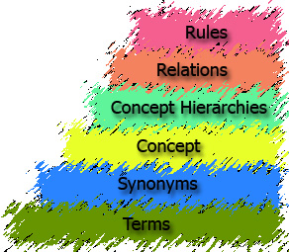

Extração de termos é um pré-requisito para todos os aspectos do aprendizado de ontologia. Termos são realizações lingüísticas de conceitos de um domínio específico, portanto essenciais para tarefas mais complexas. A maioria dos métodos utilizados na literatura para extração de termos, que podem ser usados como o primeiro passo para o aprendizado de ontologias a partir de texto, são baseados em técnicas de recuperação de informação para indexação, mas muitas também se inspiram em terminologia e processamento de linguagem natural [3].

CRONOGRAMA

 | MÊS
ATIVIDADES | OUT |  |  |  | NOV |  |  |  | DEZ |  |  |  | JAN
Estudo do campo e definição do escopo
Estudo da tecnologia
Implementação
Monografia e apresentação

- Estudo do campo e definição do escopo – Procurar por artigos que tratem do aprendizado de ontologias a partir de textos, verificar aplicações existentes, métodos aplicados e definir mais detalhadamente o escopo do trabalho, camadas a serem atacadas.

- Estudo das técnicas – Estudar as técnicas a serem aplicadas na solução do problema. Aprendizado de máquina, processamento de linguagem natural, recuperação de informação.

- Implementação – De posse da expertise adequada, iniciar a implementação.

- Monografia e apresentação – Elaboração da monografia e apresentação em paralelo com a implementação.

REFERENCIAS

[1] Berners-Lee, T., Hendler, J., Lassila, O. 2001. “The Semantic Web: A new form of Web content that is meaningful to computers will unleash a revolution of new possibilities” http://www.sciam.com/article.cfm?articleID=00048144-10D2-1C70-84A9809EC588EF21&pageNumber=6&catID=2

[2] Koivunen, M., Miller, E. 2001. W3C Semantic Web Activity. http://www.w3.org/2001/12/semweb-fin/w3csw

[3 Buitelaar, P., Cimiano, P., Magnini, B. IOS Press, 2003. “Ontology Learning from Text: An Overview” http://www.aifb.uni-karlsruhe.de/WBS/pci/OL-Book-Intro.pdf

POSSÍVEIS AVALIADORES

Flávia de Almeida Barros

ASSINATURAS

____________________________________
Frederico Luiz Gonçalves de Freitas
Orientador

_________________________________
Zinaldo Araujo Barros Jr
Graduando

Recife, 8 de Outubro de 2007.

